**High speed pneumatic theory and technology（高速气动控制理论和应用技术）**

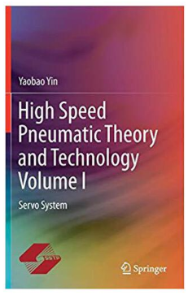

**作者：**Yin Yaobao (訚耀保)

**出版社：**上海科学技术出版社，2019

**索书号：**TH138/Y51

**馆藏地：**江安馆五楼-外文图书

**书籍简介：**

 《高速气动控制理论和应用技术》英文版，介绍作者多年来在国内外所取得的高速气动控制理论和关键技术，以及重大工程应用实例，旨在为我国航空、航天、舰船、重大装备的研究、开发、设计提供参考作用。该书内容涉及作者在国外十余年高速气动控制理论和应用技术的研究成果和最新进展，以及在国内从事航天、航空、重大装备研究与开发过程中形成的基础理论和前沿技术，包括气动伺服控制原理；气动非线性机理、气动热力学；气动伺服阀；气动伺服机构；高速气动控制理论；飞行器燃气涡轮泵初级能源技术；高速气动控制技术在航天、航空、重大工程装备中的应用事例。

**作者简介**：

  訚耀保，1965年生于湖北省麻城市，工学博士，教授。1984年考入上海交通大学机械工程系学习，1988年和1991年上海交通大学本科和硕士毕业。2005年8月受聘同济大学教授归国，兼任上海市机械工程学会液压专业委员会副主任委员。

**推荐理由：**

　近年来欧美和日本学者纷纷关注和展开高速气动控制的理论研究，高速气动控制被认为是气动学科前沿基础理论的原始创新和新型伺服元器件创新研究的增长点。但是，目前国内外高速气动控制、超高压气动理论的书籍极其缺乏，这已成为制约国内外气动基础研究与产品开发的瓶颈。本书学术思想和内容前沿性强，且为国内所急需，涉及极端环境下流体控制的多学科交叉基础科学问题。读者对象为从事重大装备和武器系统用先进气动控制元件和装置的研究、设计、制造、试验和管理的科技人员；以及航空、航天、舰船、机械、能源、海洋、交通等专业的师生。

**同类书籍推荐：**

**气压传动系统排气回收节能技术**

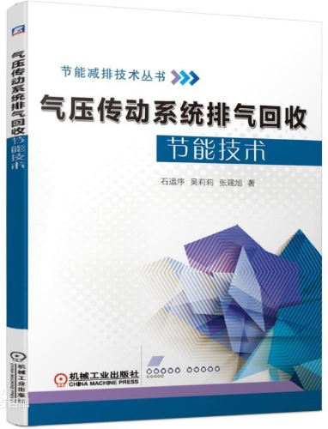

**作者：**石运序, 吴莉莉, 张建旭著

**出版社：**机械工业出版社，2019

**索书号：**TH138.1/1030

**馆藏地：**工学馆第二阅览厅新到资源区

图文：潘莉 林の夕

审校：林の夕

组稿：资源建设中心